О дезинфекции телефонов и других гаджетов

Гаджет – источник инфекции

Мы подготовили для вас информацию, как правильно проводить дезинфекцию телефонов и других гаджетов.

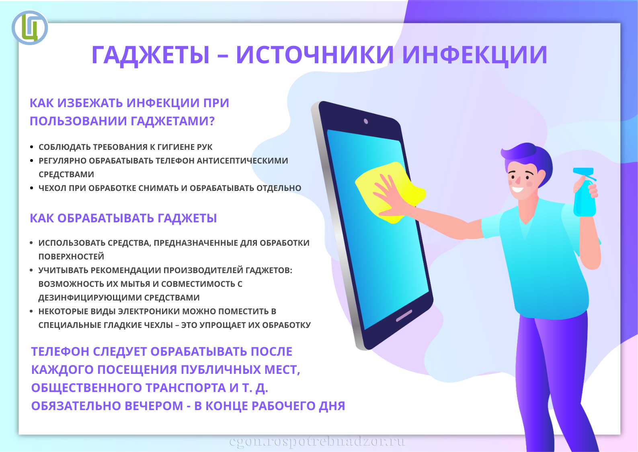
Гаджетами мы пользуемся постоянно, часто практически не выпуская из рук. И если руки мы воспринимаем как фактор передачи инфекции и регулярно их моем, то телефоны – нет. Кроме того, многие боятся повредить сложные приборы при мытье и дезинфекции.
Между тем, телефон мы постоянно подносим к лицу, на него попадают слизь и капли слюны, выделяющиеся при разговоре, иногда он контактирует со слизистыми рта. Одним словом, именно на поверхности телефона создаются самые благоприятные условия для контаминации микробами и их выживания.
Мобильный телефон может быть одним из самых загрязненных объектов нашего окружения.
Как избежать инфекции при пользовании гаджетами?
Первое: строго соблюдать требования к гигиене рук – после посещения общественных мест и туалета всегда тщательно мыть руки. Очень полезно иметь при себе антисептик на основе спирта – так всегда можно поддерживать чистоту рук, даже при отсутствии возможности их вымыть.
Второе: регулярно обрабатывать сам телефон антисептическими средствами, особенно там, где корпус гаджета соприкасается с лицом. Если есть чехол, то его при обработке нужно снимать и обрабатывать отдельно.
Для дезинфекции следует использовать средства, предназначенные для обработки поверхностей, учитывая рекомендации производителей гаджетов: возможность их мытья и совместимость с дезинфицирующими средствами. За редкими исключениями, обработку гаджетов целесообразно проводить спиртосодержащими средствами – они обладают выраженным антимикробным действием, в том числе вирулицидным, кроме того, быстро высыхают и обезжиривают поверхности.
Некоторые виды электроники, например, пульты от телевизоров, можно поместить в специальные гладкие чехлы – это упрощает их дезинфекцию и мытье.
Телефон следует обрабатывать после каждого посещения публичных мест, общественного транспорта и т. д. И обязательно – вечером, после окончания рабочего дня.

Нурлатский ТО

